- Grundlagen

Gemäß EN 16005 Kap. 4.2.1 muss der Hersteller eine Betriebsanleitung bereitstellen, die neben Informationen zu Betrieb, Wartung und Inspektion auch eine Beschreibung der Gefahrenstellen, geeigneter Schutzeinrichtungen und Restrisiken enthält. Die vorliegende Gefährdungsbeurteilung soll dazu eine Hilfestellung bieten, so dass automatische Türsysteme sicher betrieben werden können. Generell ist eine Gefahrenstellenvermeidung einer Gefahrenstellenabsicherung vorzuziehen. Daher ist die Gefährdungsbeurteilung bereits vor der Installation der automatischen Türanlage durchzuführen.

2. Gefährdungsbeurteilung
Auf Grundlage der uns Ihrerseits mündlich/schriftlich bislang mitgeteilten Informationen, insbesondere
☐ der Zeichnung Nr.: _____________
☐ des Telefonates vom: _____________
☐ des Telefaxes vom: _____________
haben wir die anliegende Gefährdungsbeurteilung erstellt.

Besondere bauliche Gegebenheiten (z. B. Hindernis vor dem Türflügel):
☐ wurden nicht berücksichtigt, da sie nach Ihren Angaben nicht vorliegen
☐ Als besondere bauliche Gegebenheiten wurden nach Ihren Angaben wie folgt berücksichtigt:
__________________________
__________________________

Wir bitten Sie um Überprüfung der Gefährdungsbeurteilung und um Mitteilung, falls diese Ihrer Einschätzung nach fehlerhaft sein sollte

Sonstige Bemerkungen:
__________________________
__________________________

3. Änderung baulicher Art sowie des Nutzerkreises:
Sollte es zu einer Auftragsvergabe kommen, ist es notwendig, dass Sie uns umgehend über bauliche Veränderungen oder eine Veränderung des Nutzerkreises informieren, da dies zu einer Änderung der erforderlichen Schutzmaßnahmen führen kann, welche zur Kostenminimierung möglichst frühzeitig durchgeführt werden sollen. Zu berücksichtigende bauliche Veränderungen sind zum Beispiel fest oder beweglich installierte Hindernisse vor dem Türflügel wie Heizungen, Blumenkübel, Warensicherungssysteme, Verkaufsständer. Weiterhin können seitlich installierte Bauteile eine Gefahrenstelle erzeugen, sofern sich die Türflügel auf einen Abstand von unter 200 mm nähern. Sollten Sie hierzu Fragen haben, beraten wir Sie gerne.

4. Objektdaten: | Angebots-Nr. | Auftrags-Nr.
Anschrift: |  | Standort:
Straße:
PLZ /Ort:
Ansprechpartner: |  | Tel.:
Eine Übersicht über die erforderlichen Sicherungsmaßnahmen wurde mir übergeben (siehe folgende Seiten)

Ersteller der Risikobewertung:
Datum: |  | Name: |  | Unterschrift:

I. Betriebszustand – kraftbetätigte Schließfahrt –

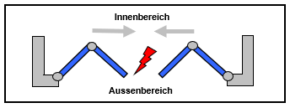
Absicherung Hauptschließkante (HSK) gegen Anstoßen / Quetschen

Ja ☐ Nein ☐ Berührungslos wirkende Schutzeinrichtungen z.B. Infrarotsensoren beidseitig (aussen über
komplette Durchgangsbreite), gemäß EN 16005, 4.6.8 in Verbindung mit begrenzter Flügelkraft
gemäß EN 16005, 4.6.7.2 (Einstellung nach Inbetriebnahmeanleitung)

II. Betriebszustand – kraftbetätigte Öffnungsfahrt –

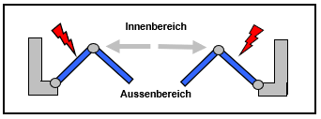
Absicherung Nebenschließkante (NSK) gegen Quetschen oder Anstossen

Ja ☐ Nein ☐ Begrenzte Flügelkraft (Einstellung nach Inbetriebnahmeanleitung) gemäß EN 16005, 4.6.6.1 b)
und 4.6.7.2 (immer erforderlich)
Ja ☐ Nein ☐ Sicherheitsabstände eingehalten gemäß EN 16005, 4.6.3.4 (immer zu empfehlen)
Ja ☐ Nein ☐ Berührungslos wirkende Schutzeinrichtungen z.B. Infrarotsensoren gemäß EN 16005, 4.6.8
(nur bei Türen ohne Flucht- und Rettungswegfunktion)

Beispiele für Sicherheitsabstände an Türflügeln – EN 16005, 4.6.3.4, Bild 3 (Alle Maße in Millimeter)
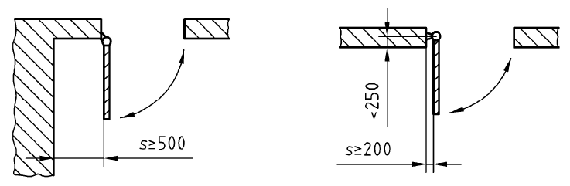

Verbleibende Restrisiken
Bei nicht-, bzw. nicht vollständig berührungsloser Absicherung (z. B. bei Einsatz eines Antriebes mit Niedrigenergiebewegung oder begrenzter Flügelkraft) verbleibt immer das Restrisiko eines kraftbegrenzten Anstoßens oder Quetschens. Dies ist insbesondere zu beachten, wenn die Nutzer ältere oder schwächere Personen, Personen mit Behinderungen oder kleine Kinder sind. (EN 16005, 4.6.2.1)
Ja ☐ Verbleibende Restrisiken wurden bei der Auswahl der Absicherungsmaßnahmen unter
Berücksichtigung des Nutzerkreises betrachtet.

